附件

2019年全国地质勘查成果通报

一、地质勘查投入
2019年我国地质勘查投入延续了近年来的下行趋势。全国地质勘查投入资金172.11亿元，同比减少0.9%。
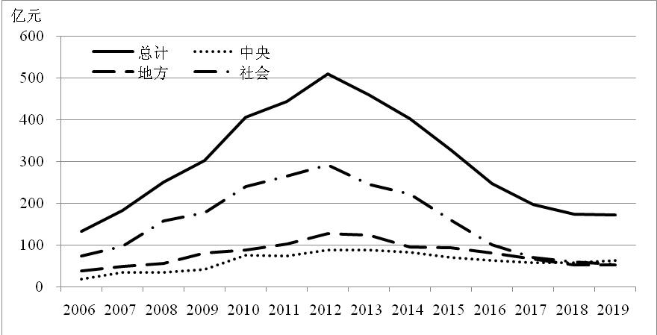
图1 2006—2019年全国地质勘查投入对比图
资金来源：中央财政63.19亿元，占总量的36.7%，同比增加8.4%；地方财政53.07亿元，占总量的30.8%，同比减少1.3%；社会资金55.85亿元，占总量的32.5%，同比减少9.4%。
资金投向：矿产勘查88.03亿元，占总量的51.1%，同比减少5.1%；基础地质调查25.65亿元，占总量的14.9%，同比减少21.8%；水文地质、环境地质与地质灾害调查评价34.61亿元，占总量的20.1%，同比增加18.8%；地质科技与综合研究19.74亿元，占总量的11.5%，同比增加25.1%；地质资料服务与信息化4.08亿元，占总量的2.4%，同比增加27.1%。
资金投入排名前5位的省份分别是新疆（14.59亿元）、内蒙古（13.53亿元）、河北（9.37亿元）、青海（9.32亿元）、山西（8.17亿元）。
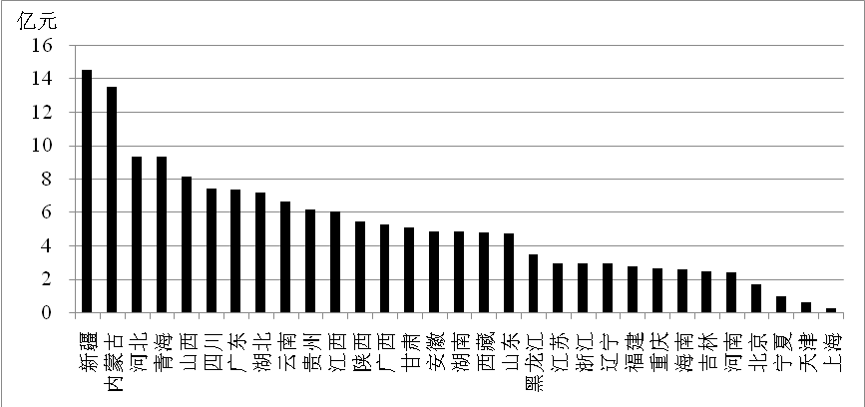
图2 2019年各省（区、市）地质勘查投入示意图
（一）矿产勘查。
2019年矿产勘查投入资金88.03亿元，同比减少5.1%。
资金来源：中央财政21.92亿元，占24.9%，同比增加28.7%；地方财政22.02亿元，占25.0%，同比减少7.9%；社会资金44.09亿元，占50.1%，同比减少15.0%。
资金投向：以金（11.72亿元）、铅锌（10.73亿元）、煤炭（10.00亿元）、铀（8.99亿元）、铜（6.30亿元）为主，占矿产勘查总投入的54.2%。与2018年相比，钨、锡、铀、钼、石墨、稀土投入分别增加220.6%、84.2%、29.4%、25.0%、20.2%、20.0%，镍、钾盐、铜、锰、磷、金、煤炭、铁等矿种投入降幅较大。
表1 2019年主要矿种勘查资金投入和钻探工作量完成情况
矿种 | 资金投入  （亿元） | 同比增长（%） | 钻探工作量  （万米） | 同比增长（%）
煤炭 | 10.00 | -21.1 | 77 | -18.1
铀 | 8.99 | 29.4 | 69 | 19.0
铁 | 2.24 | -21.1 | 17 | -29.2
锰 | 1.07 | -28.7 | 5 | -28.6
铜 | 6.30 | -32.9 | 49 | -21.0
铅锌 | 10.73 | 12.4 | 86 | 2.4
铝土矿 | 1.52 | 4.1 | 15 | -16.7
镍 | 0.67 | -40.2 | 3 | -50.0
钨 | 2.02 | 220.6 | 19 | 137.5
锡 | 0.35 | 84.2 | 3 | 50.0
钼 | 0.70 | 25.0 | 6 | 500.0
金 | 11.72 | -24.6 | 77 | -34.2
银 | 2.87 | -18.0 | 26 | 23.8
磷 | 0.60 | -28.6 | 5 | -64.3
石墨 | 2.08 | 20.2 | 18 | 63.6
钾盐 | 0.90 | -37.1 | 2 | -60.0
稀土 | 0.30 | 20.0 | 2 | 100.0
资金投入排名前5位的省份分别是：新疆（11.97亿元）、内蒙古（10.21亿元）、青海（6.27亿元）、贵州（5.12亿元）、山西（4.97亿元）。
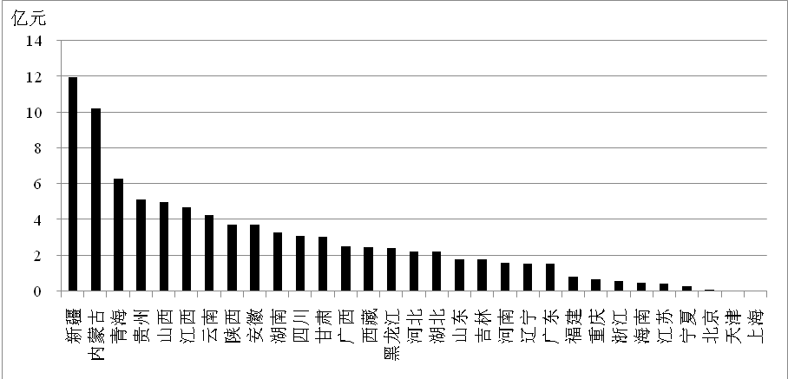
图3 2019年各省（区、市）矿产勘查投入示意图
实施项目4073项次，同比减少16.2%。其中，新开1936项次，续作2137项次。完成钻探工作量572万米，同比减少8.5%。完成钻探工作量排名前5位的省份分别是：内蒙古（96.88万米）、新疆（54.75万米）、江西（44.64万米）、贵州（38.31万米）、山西（37.45万米）。
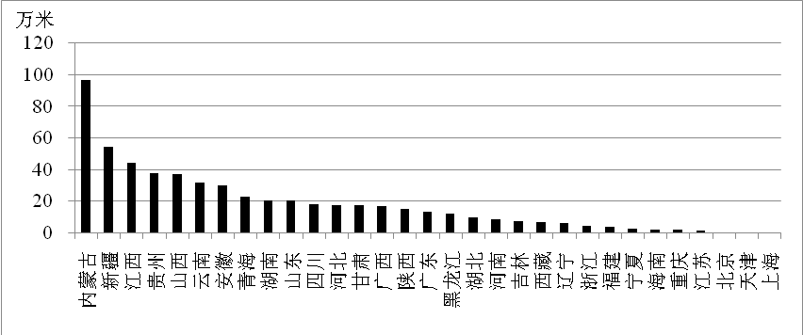
图4 2019年各省（区、市）钻探工作量示意图
（二）基础地质调查。
投入资金25.65亿元，同比减少21.8%。
资金来源：中央财政13.78亿元，占53.7%，同比减少35.2%；地方财政10.53亿元，占41.1%，同比减少5.4%；社会资金1.34亿元，占5.2%，同比增加235.0%。
资金投向：区域地质调查4.33亿元，区域地球物理调查3.11亿元，区域地球化学调查2.91亿元，遥感地质调查1.33亿元，矿产远景调查3.50亿元，海洋地质调查4.46亿元，其他6.01亿元。
资金投入排名前5位的省份分别是：四川（1.96亿元）、湖北（1.55亿元）、内蒙古（1.33亿元）、新疆（1.26亿元）、河北（1.23亿元）。
实施项目711项次，同比减少26.5%。其中新开448项次，续作263项次。
（三）水文地质、环境地质与地质灾害调查评价。
投入资金34.61亿元，同比增加18.8%。
资金来源：中央财政19.21亿元，占55.5%，同比增加37.9%；地方财政13.24亿元，占38.3%，同比增加2.8%；社会资金2.16亿元，占6.2%，同比减少7.3%。
资金投向：水文地质调查7.92亿元，环境地质调查12.04亿元，地质灾害调查与监测8.16亿元，地热资源调查等其他工作6.49亿元。
资金投入排名前5位的省份分别是：河北（4.76亿元）、湖北（2.02亿元）、青海（1.85亿元）、山西（1.72亿元）、内蒙古（1.67亿元）。
实施项目1432项次，同比增加10.8%。其中新开1250项次，续作182项次。
（四）地质科技与综合研究。
投入资金19.74亿元，同比增加25.1%。
资金来源：中央财政4.20亿元，占21.3%，同比增加47.4%；地方财政7.28亿元，占36.9%，同比增加24.2%；社会资金8.26亿元，占41.8%，同比增加16.8%。
资金投向：地质科学研究7.97亿元，技术方法创新1.95亿元，其他9.82亿元。
实施项目2585项次，同比增加7.84%，其中新开2143项次，续作442项次。
（五）地质资料服务及信息化。
投入资金4.08亿元，主要是中央财政投入，同比增加27.1%。
二、矿产勘查主要进展
（一）探矿权设置情况。
截至2019年底，全国有效期内非油气探矿权共计11373个，较2018年末减少37.6%；登记勘查面积17.39万平方千米，较2018年末减少30.5%。
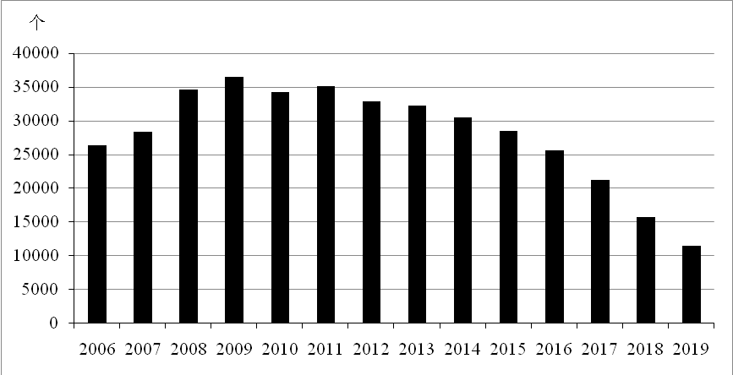
图5 2006—2019年全国非油气探矿权数量对比图
——从地区分布看：主要分布在西部地区，探矿权数量最多的5个省份分别是：内蒙古（1929个）、新疆（1946个）、江西（1015个）、云南（669个）和贵州（469个）， 5省（区）探矿权总数占全国的53.0%。
——从矿种分布看：主要集中在34个重要矿种，其探矿权共计9957个，占总数的87.5%。探矿权数量最多的5个矿种分别是：金矿（2281个）、铜矿（1886个）、铅矿（1111个）、煤炭（966个）、铁矿（860个），5个矿种探矿权数量占全国的62.5%。
——从矿类分布看：主要集中在金属矿，其中有色金属探矿权数量4380，占全国总数的38.5%；贵金属探矿权2569个，占全国总数的22.6%；黑色金属探矿权1121个，占全国总数的9.9%。能源矿产探矿权1587个，占全国总数的14.0%；非金属矿产探矿权1611个，占全国总数的14.2%。
2019年全国共新立非油气探矿权503个；出让面积12435.1平方千米；出让合同金额255.7亿元。从出让方式看，财政出资勘查委托持有的探矿权134个，以协议方式出让208个，以招拍挂方式出让146个，其他15个。
表2 全国勘查许可证个数统计表（截至2019年底）
 | 矿类
 | 合计 | 能源矿产 | 黑色金属矿产 | 有色金属矿产 | 铂族金属矿产 | 贵金属矿产 | 稀有稀散稀土矿产 | 冶金原料非金属矿产 | 化工原料非金属矿产 | 特种非金属 | 建材及其它非金属 | 水气矿产
 | 个数 | 个数 | 个数 | 个数 | 个数 | 个数 | 个数 | 个数 | 个数 | 个数 | 个数 | 个数
总计 | 11373 | 1587 | 1121 | 4380 | 8 | 2569 | 97 | 344 | 244 | 44 | 891 | 88
北京 | 4 | 3 |  | 1
天津 | 64 | 64
河北 | 233 | 40 | 64 | 44 |  | 53 | 1 | 9 | 3 | 2 | 9 | 8
山西 | 112 | 42 | 14 | 34 |  | 14 | 1 |  | 2 | 1 | 4
内蒙古 | 1929 | 201 | 170 | 892 | 1 | 457 | 7 | 36 | 16 | 3 | 138 | 8
辽宁 | 233 | 15 | 55 | 55 |  | 45 | 2 | 11 | 1 | 9 | 39 | 1
吉林 | 246 | 32 | 36 | 30 |  | 70 |  | 1 | 5 | 3 | 60 | 9
黑龙江 | 348 | 91 | 5 | 89 |  | 106 | 2 | 1 | 1 | 2 | 49 | 2
上海
江苏 | 89 | 60 | 3 | 1 |  |  |  | 1 | 12 | 1 | 3 | 8
浙江 | 234 | 32 | 2 | 43 |  | 33 | 3 | 89 | 1 | 2 | 27 | 2
安徽 | 340 | 37 | 58 | 149 |  | 53 |  | 6 | 3 | 3 | 28 | 3
福建 | 211 | 25 | 34 | 28 |  | 60 | 1 | 20 | 1 | 1 | 40 | 1
江西 | 1015 | 94 | 58 | 333 | 1 | 223 | 27 | 104 | 7 | 3 | 152 | 13
山东 | 233 | 17 | 40 | 10 |  | 135 |  | 2 | 5 |  | 24
河南 | 366 | 17 | 40 | 108 |  | 121 | 3 | 24 | 7 | 2 | 41 | 3
湖北 | 85 | 2 | 20 | 16 |  | 7 |  | 3 | 20 |  | 17
湖南 | 143 | 1 | 17 | 55 |  | 60 |  | 2 |  | 4 | 4
广东 | 110 | 8 | 8 | 61 |  | 20 | 9 | 1 |  |  | 1 | 2
广西 | 423 | 11 | 34 | 203 |  | 130 | 3 |  | 7 | 2 | 30 | 3
海南 | 24 |  | 1 | 8 |  | 13 |  | 1 |  |  | 1
重庆 | 32 | 16 | 6 | 4 |  |  | 1 | 2 | 2 | 1
四川 | 459 | 48 | 51 | 206 | 3 | 87 | 10 | 5 | 27 |  | 22
贵州 | 469 | 154 | 52 | 167 |  | 54 |  | 1 | 31 |  | 3 | 7
云南 | 669 | 44 | 91 | 389 | 2 | 106 | 2 | 3 | 25 |  | 7
西藏 | 323 | 8 | 32 | 235 |  | 40 | 2 | 2 | 2 | 1 | 1
陕西 | 325 | 51 | 37 | 86 |  | 119 | 3 |  | 14 |  | 4 | 11
甘肃 | 307 | 10 | 35 | 79 | 1 | 143 | 1 | 8 | 4 |  | 22 | 4
青海 | 358 | 23 | 26 | 164 |  | 109 | 3 |  | 13 |  | 18 | 2
宁夏 | 43 | 16 |  | 5 |  |  |  | 3 | 2 |  | 17
新疆 | 1946 | 425 | 132 | 885 |  | 311 | 16 | 9 | 33 | 4 | 130 | 1
（二）矿产勘查。
初步统计，全国新发现矿产地79个，其中，大型23处，中型32处，小型24处。新发现矿产地数量排名前5位的矿种分别是：普通萤石（10处）、石墨（7处）、金（5处）、铜（5处）、钨（4处）。
全国完成阶段性勘查的矿产地418处，其中普查169处、详查181处、勘探68处。完成阶段性勘查矿产地数量排名前5位的分别是：铅锌（44处）、金（31处）、铜（30处）、银（28处）、钨（21处）。
主要矿种新增推断资源量：煤90.49亿吨，铁矿石2.10亿吨，铜105.58万吨，锰矿石2158.71万吨，铝土矿石2.01亿吨，铅锌277万吨，钼7.47万吨，金107.07吨，银1953.1吨，磷矿石1.08亿吨，石墨6072万吨。

1.煤炭
完成阶段性勘查的矿产地18处（普查2处、详查9处、勘探7处）。
山西沁水煤田安泽县三交勘查区新增5.4亿吨；内蒙古东胜煤田准格尔召—新庙矿区安源西井田新增2.7亿吨。

2.铁矿
新发现矿产地2处（大型1处、中型1处）。完成阶段性勘查的矿产地14处（普查3处、详查7处、勘探4处）。
山西运城市赵家庄铁矿新增1.86亿吨；内蒙古乌拉特后旗获各琦矿区二号矿床新增0.34亿吨。

3.钒矿
新发现矿产地（小型1处）。完成阶段性勘查的矿产地2处（详查2处）。
青海省格尔木市大干沟口钒矿新增9.74吨。

4.铜矿
新发现矿产地5处（大型1处、中型1处、小型3处）。完成阶段性勘查的矿产地30处（普查8处、详查15处、勘探7处）。
江西九江市柴桑区铁路坎铜矿新增铜60.59万吨，硫铁矿5377.7万吨，银1088吨；云南景谷县曾家村新增53.20万吨，南温河铜矿新增13.6万吨，大独田至一厂铜矿新增6.5万吨，民乐三厂铜矿新增5.8万吨。

5.铅锌矿
新发现矿产地4处（中型2处，小型2处）。完成阶段性勘查的矿产地44处（普查18处、详查15处、勘探11处）。
贵州赫章县猪拱塘新增铅66万吨，锌210万吨；内蒙古达茂旗乌珠新乌苏矿区新增铅38万吨，锌38万吨；甘肃徽县洛坝外围新增锌49万吨，铅14万吨；云南曲靖市会泽县五星矿区新增铅9万吨，易门县红石岩铅锌矿新增锌4万吨。

6.铝土矿
完成阶段性勘查的矿产地7处（普查6处、详查1处）。
河南新安县石寺-北冶地区新增1.11亿吨，登封煤田煤下铝（粘）土矿普查新增311万吨。

7.钨矿
新发现矿产地4处（中型2处、小型2处）。完成阶段性勘查的矿产地21处（普查7处、详查14处）。
广东翁源县红岭矿区新增5.83万吨，红岭矿区新增6.54万吨；湖南衡东县杨梅冲矿区新增2.07万吨。

8.金矿
新发现矿产地5处（中型3处、小型2处）。完成阶段性勘查的矿产地31处（普查18处、详查9处、勘探4处）。
山东莱州市西岭村新增48.27吨，单山金矿新增18.29吨。

9.银矿
新发现矿产地2处（中型2处）。完成阶段性勘查的矿产地28处（普查10处、详查9处、勘探9处）。
黑龙江嫩江县二道坎村新增1535.74吨；青海都兰县那更康切尔沟地区新增1336吨。

10.稀有、稀土、稀散矿产
完成阶段性勘查的矿产地10处（普查1处、详查1处、勘探8处）。
江西九江市柴桑区铁路坎铜矿新增硒80吨，碲788吨，铊999吨，锗377吨，铟14吨；青海省天峻县锲墨格山和茶卡北地区分别新增锂（Li₂O）0.95万吨和0.3万吨。

11.磷矿
完成阶段性勘查的矿产地7处（普查2处、勘探5处）。
湖北宜昌磷矿小阳坪矿段新增1.30亿吨，保康县黄连山矿区新增5638万吨。

12.石墨
新发现矿产地7处（大型5处、中型2处）。完成阶段性勘查的矿产地14处（普查11处、详查1处、勘探2处）。
黑龙江林口县三合村新增1889万吨，鸡西市滴道区平安勘探新增321万吨；四川米易县白马镇茅坪新增647万吨；河南西峡县狮子寨新增217万吨，西峡县竹园沟—内乡县韭菜沟一带新增124万吨。

13.普通萤石
新发现矿产地10处（大型2处、中型4处、小型4处）。完成阶段性勘查的矿产地16处（普查5处、详查10处、勘探1处）。
河南方城县独树镇一带新增101万吨；河南嵩县车村深部及外围新增149万吨。
（三）基础地质调查。
区域地质调查。完成1:5万区域地质调查7.0万平方千米，工作程度提高到44.5%；1:25万区域地质调查0.63万平方千米。
区域地球物理调查。完成1:5万重力测量1.3万平方千米，1:5万航空物探26.6万测线千米。
区域地球化学调查。完成1:5万地球化学调查2.7万平方千米，1:5万土地质量地球化学调查8.4万平方千米，1:25万土地质量地球化学调查7.0万平方千米。完成乌蒙山区19县特色土地资源开发利用与耕地保护规划建议报告，为土地开发、农业种植结构调整、特色产业发展提供支撑和服务。
矿产地质调查。完成1:5万矿产地质调查7.9万平方千米，圈定见矿物探化探异常322处。
海洋基础地质调查。完成我国管辖海域8个图幅的1:25万海洋区域地质调查，获取高品质原始实测资料。基于1: 100万海洋区域地质调查实测数据，编制形成3类27张海洋基础地质系列图。“海洋六号”实施大规模深海探测共享航次，完成冷泉系统调查研究、国产大型设备规范化海试、自主研发深海探测仪器试验性应用等20多项任务。
（四）水文地质、环境地质与地质灾害调查评价。
水文地质调查。完成1:5万水文地质调查6.2万平方千米。黄河、长江、松辽、珠江等重点流域水文地质与水资源调查稳步推进。以流域为单元开展全国地下水统测工作，完成统测面积370万平方千米，初步掌握华北平原、三江平原、淮河平原及西北内陆盆地等重点区地下水位现状。在赣州、乌蒙山等贫困地区实施探采结合井192口，解决约8.2万人饮水安全难题，为12处集中供水厂提供水源补充，惠及人口超过13万。
环境地质调查。完成1:5万环境地质调查7.7万平方千米。京津冀协同发展区、长江经济带、粤港澳大湾区、雄安新区等经济区或城市群综合地质调查进展顺利。初步构建雄安新区地质环境综合监测网，基本建成“透明雄安”城市地质信息平台；成都、西安、青岛、南昌、安庆等城市推进多要素城市地质调查；江苏、河南、湖北等大力推进城市地质工作，服务城市功能区划分、地铁建设、重大工程选址、地下空间利用等；上海、济南等推进城市地下空间开发利用综合地质调查；福建、海南、承德、宜昌等生态文明示范区综合地质调查有力支撑生态文明建设。开展了全国、长江经济带、黄河流域和重庆市等不同层级资源环境承载能力和国土空间开发适宜性“双评价”试点，初步建立评价技术方法。
地质灾害调查。完成1:5万地质灾害调查8.2万平方千米。开展川西山区、武陵山黔渝地区、晋陕黄土高原、怒江流域等地区地质灾害调查。针对川西藏东地区冰崩灾害重点区开展遥感地质调查与研究，为冰崩灾害监测与防治提供科学依据。初步实现国家级地质灾害防治信息系统与30个省（区、市）间的互联互通，数据共建共享。开展四川长宁地震、贵州水城山体滑坡等应急调查与汛期地灾防治。
地热调查。雄安新区施工钻探井9口，探获该地区温度最高、产能最大的地热井。青海共和盆地完成国内首个干热岩注采井，井底测温平均209℃。
（五）地质科技。
我国首眼干热岩试验开发井（青海共和盆地）完井并成功试压裂。初步查明恰不恰干热岩体深部存在持续热源供给，干热岩体积巨大、资源量丰富。完成国内首眼干热岩注采井施工，深度4002.9米。完成干热岩测试压裂，形成干热岩造储机理新认识和安全造储新工艺，初步建立干热岩测井技术与评价体系。
中国大型锂矿成矿机制研究取得新进展。川西甲基卡大型锂矿资源基地综合调查评价，取得“多旋回深循环内外生一体化”锂矿成矿机制新认识，指导川西甲基卡、可尔因、九龙等地以锂为主的硬岩型稀有金属找矿工作并取得突破。在此基础上拓展了“五层楼+地下室”的勘查模型，指导川西、华南及中央造山带秦巴山区等地找矿取得新进展。
准噶尔盆地砂岩型铀矿预测技术新进展。创新研究思路和技术手段，将基底属性及其演化纳入大型叠合盆地产铀潜力评价体系，明确提出头屯河组为全盆首要找矿目标层，自主开发活性炭吸附式梯度测氡、有利砂体精细识别等多项技术方法，获8项发明专利授权，构建大型叠合盆地砂岩铀矿预测评价技术体系。成果应用于铀资源勘查部署，已落实万吨级大型砂岩型铀矿产地1处。
埃迪卡拉纪新化石揭示动物的早期演化研究取得新认识。在湖北三峡地区约5.5亿年前的“石板滩生物群”中发现并研究新的动物化石—夷陵虫及其遗迹，为探索两侧对称动物的早期演化提供直接化石证据。该发现表明“寒武纪大爆发”时期，以底栖动物为主体的生态系统已经开始建立。
七种自然界新矿物获国际认证。在我国境内铬铁矿、铂族矿床、金矿床和稀土矿床中发现七种新矿物：经绥矿、志琴矿、巴登珠矿、太平石、氟栾锂云母、钾绿钙闪石和灵宝矿，获得国际矿物学协会新矿物命名及分类委员会批准。
石漠化调查及综合治理技术创新与应用新突破。系统查明了中国石漠化范围时空变化规律。创新石漠化综合治理关键技术，集成“果化模式”等3种可复制推广的治理模式及关键技术体系，建立示范区6个，在西南60多个县推广应用，指导300多个县石漠化治理工程，形成赤苍藤、火龙果、岩溶景观生态旅游等系列生态产业。
首套3000米级轻便型声学深拖探测系统研发成功。3000米级声学深拖系统测量精度很高，具有测深、侧扫浅地层剖面探测功能，可以在水下连续长期工作，达到国内领先、国际先进水平。这一系统能够用于开展高精度海底浅表层地质结构及微地貌精细探测，最终获得海底测深图、地貌拼图及浅地层剖面图等。
（六）地质资料服务与信息化。
地质资料服务持续加强。地质资料馆藏资源不断增长，全国各级地质资料馆藏机构共接收成果地质资料2.76万种、原始地质资料0.86万种。截至2019年底，部省两级地质资料馆藏机构成果地质资料馆藏总量共56.79万种，原始地质资料馆藏总量共3.89万种。地质资料网络服务保持平稳，地质资料网站服务浏览量达543.23万人次。全国部省两级地质资料馆藏机构共接待到馆用户2.34万人次，提供地质资料利用服务495.56万件次。各级地质资料馆藏机构围绕“4.22世界地球日”开展地质资料进校园、进社区等内容丰富、多种多样的宣传和科普服务活动。
地质资料信息管理服务系统全面完成试运行。构建基于“互联网+”的全国地质资料一体化业务协同管理服务模式。通过自然资源业务网实现自然资源部、全国馆、实物地质资料中心、31个省级地质资料主管部门和馆藏机构、四大油气公司地质资料业务的互联互通。建立地质资料信息动态更新和共享发布新机制。完成地质资料汇交信息与国家电子政务信息共享交换平台的数据共享，实现部省两级自然资源主管部门核发的探矿权地质资料汇交凭证信息共享。

附表
2018与2019年分省地质勘查投入
省份 | 2018（万元） |  |  |  | 2019（万元） |  |  |  | 总投入  同比变化（%）
省份 | 总投入 | 中央财政 | 地方财政 | 社会资金 | 总投入 | 中央财政 | 地方财政 | 社会资金 | 总投入  同比变化（%）
合计 | 1737205.4 | 582997.5 | 537705.4 | 616502.6 | 1721140.6 | 632024.5 | 530715.8 | 558400.4 | -0.9
北京 | 16114.4 | 1646 | 13162.1 | 1306.3 | 16512.1 | 6352.9 | 9835.4 | 323.7 | 2.5
天津 | 7981.8 | 4109 | 3366.8 | 506 | 5786.4 | 2712.2 | 2358.8 | 715.4 | -27.5
河北 | 105891.4 | 53059 | 21190.7 | 31641.7 | 93667.0 | 49969.1 | 23731.7 | 19966.2 | -11.5
山西 | 69065.3 | 5419 | 44823.3 | 18823.1 | 81737.9 | 4337.5 | 54004.6 | 23395.9 | 18.3
内蒙古 | 138641.4 | 47177 | 25443.5 | 66020.9 | 135345.5 | 56458.9 | 32765.7 | 46120.8 | -2.4
辽宁 | 34799 | 9807.2 | 12364.9 | 12627 | 29144.6 | 7980.1 | 13287.8 | 7876.7 | -16.2
吉林 | 23875.5 | 12094.5 | 7120.2 | 4660.9 | 24812.6 | 12966.0 | 7865.5 | 3981.1 | 3.9
黑龙江 | 33023.8 | 28970.9 | 115 | 3937.8 | 34805.5 | 26296.9 | 4348.0 | 4160.6 | 5.4
上海 | 2727.8 | 840 | 1887.8 | 0 | 2304.8 | 268.1 | 2036.8 | 0.0 | -15.5
江苏 | 27369.1 | 5329 | 16673.5 | 5366.6 | 29196.8 | 11044.2 | 14565.2 | 3587.4 | 6.7
浙江 | 39690.8 | 6573.4 | 24083.4 | 9034 | 29151.1 | 5999.0 | 16900.8 | 6251.3 | -26.6
安徽 | 47329.5 | 10959 | 17116.8 | 19253.8 | 48502.5 | 20510.4 | 9033.4 | 18958.7 | 2.5
福建 | 22671.4 | 6538.5 | 9754.6 | 6378.3 | 27596.1 | 10190.0 | 13199.2 | 4206.9 | 21.7
江西 | 47935 | 20402.5 | 10355.2 | 17177.4 | 60430.3 | 19065.5 | 13400.1 | 27964.7 | 26.1
山东 | 66007.5 | 7223.4 | 34862.8 | 23921.3 | 47608.6 | 9373.0 | 22461.4 | 15774.3 | -27.9
河南 | 30004.1 | 6084 | 16785.7 | 7134.4 | 24226.3 | 5654.8 | 15801.7 | 2769.8 | -19.3
湖北 | 60658.3 | 26315.5 | 24213.8 | 10129 | 71913.6 | 17626.2 | 44227.1 | 10060.3 | 18.6
湖南 | 43210.6 | 12951 | 12959.4 | 17300.2 | 48428.0 | 14269.3 | 11279.7 | 22878.9 | 12.1
广东 | 51341 | 11286.5 | 15729.7 | 24324.8 | 73745.0 | 18167.5 | 24384.4 | 31193.1 | 43.6
广西 | 47002.5 | 11024.6 | 26715.8 | 9262.1 | 52460.1 | 16083.6 | 25761.6 | 10614.9 | 11.6
海南 | 11808.6 | 5354.5 | 6116.6 | 337.5 | 25927.2 | 19741.5 | 5856.3 | 329.3 | 119.6
重庆 | 36872.8 | 3948.1 | 28260.3 | 4664.4 | 26515.5 | 5175.0 | 18419.3 | 2921.2 | -28.1
四川 | 57068.7 | 19027 | 10110.9 | 27930.8 | 74422.3 | 27116.6 | 12066.3 | 35239.4 | 30.4
贵州 | 61692.1 | 10243.4 | 7962.7 | 43486.1 | 61742.4 | 11471.4 | 6227.7 | 44043.4 | 0.1
云南 | 79231.9 | 19607 | 8586.6 | 51038.2 | 66785.8 | 13342.8 | 6844.7 | 46598.4 | -15.7
西藏 | 53095.8 | 28211.2 | 11247.8 | 13636.9 | 48135.9 | 21214.2 | 15683.8 | 11237.9 | -9.3
陕西 | 49389.2 | 14897.6 | 9735.3 | 24756.3 | 54568.0 | 14751.7 | 12114.9 | 27701.5 | 10.5
甘肃 | 56770.2 | 12659.1 | 28328.1 | 15783.1 | 50859.8 | 17677.0 | 20970.3 | 12212.5 | -10.4
青海 | 89557 | 15506.9 | 40490.5 | 33559.7 | 93209.7 | 20879.2 | 41616.9 | 30713.6 | 4.1
宁夏 | 11129.3 | 1889 | 6409.5 | 2830.8 | 9549.2 | 672.0 | 5100.4 | 3776.8 | -14.2
新疆 | 202625 | 51219.1 | 41732.1 | 109673.7 | 145885.5 | 38493.1 | 24566.4 | 82825.9 | -28.0
其他 | 112624.8 | 112624.8 | 0 | 0 | 126164.6 | 126164.6 | 0.0 | 0.0 | 12.0

未统计香港特别行政区、澳门特别行政区和台湾省；所有勘查投入数据不包括石油、天然气、页岩气、煤层气等矿产勘查投入。
? 含2019年完成预查的矿产地，下同。

